ENTZUMENA: GUDARI BATEN EGUNEROKOA

2
EITB

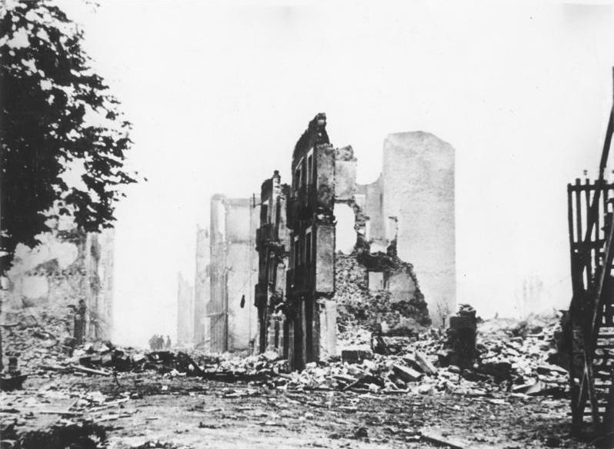
HIZTEGIA
Estu: étroit
Desorekatu: déséquilibré
Jautsi: erori

Ulermen galderak

Entzun eta ikusi bideoa hiru aldiz eta erantzun galderei (erantzun zuzenak inguratuz edo erranaldi osoak eginez).

1. Gudariek Espainiako Errepublika defendatu nahi zuten.
a) Egia b) Gezurra
2. Gudariak ongi prestatutako militarrak ziren. a) Egia b) Gezurra
3. Abertzaleek Elizarekin harreman estua zuten. a) Egia b) Gezurra
4 . Zergatik joan ziren gerlarat gudariak? ………………………………………………………..
………………………………………………………………………………………………………………
5. Bi armadak desorekatuak ziren. Zergatik? (2p) ………………………………………………
………………………………………………………………………………………………………………
6. 1937ko apirilaren 16an, Gernikan… (2p)
a) Kondor legio alemanak bonbardatu zuen. b) Euskal gudarosteak bonbardatu zuen.
c) Pertsona zibil anitz hil ziren. d) Soldadu ainitz hil ziren.
7) Bilbo jausteko zenean, zer egin zuten familiek? ……………………………………………...
………………………………………………………………………………………………………………
8) Zer pentsatzen zuten gudariek Santoñarat joatean? ………………………………………...
………………………………………………………………………………………………………………

